Согреваемся безопасно: о правильном использовании обогревателей снова, и снова, и снова.
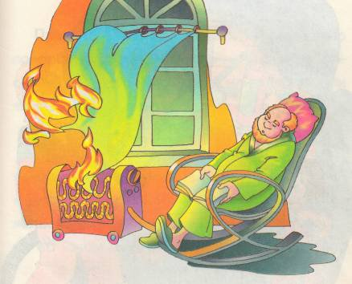
Во-первых, обогреватели нужно использовать только качественные и сертифицированные, заводского производства. В случае если ваш дом сгорит, экономия от собранного вручную обогревателя будет очень сомнительной.
Во-вторых, обогревателем нужно пользоваться с учетом мер предосторожности, а именно:
- Внимательно прочитать инструкцию по эксплуатации, особенно раздел допустимых параметров тока для питания прибора. Убедиться, что обогреватель подходит по этим параметрам.
- Устанавливать электрообогреватель на безопасном расстоянии от занавесок и мебели. Приборы ставить на пол. В случае с конвекторами, их можно крепить на специальных подставках на небольшом расстоянии от пола.
- Не помещать сетевые провода обогревателя под ковры и другие покрытия. Не ставить на провода тяжелые предметы (например, мебель).
- Не использовать обогреватель в помещении с лако-красочными материалами, растворителями и другими воспламеняющимися жидкостями. Также нельзя устанавливать электрообогреватель в захламленных и замусоренных помещениях.
- Следить за состоянием отопительного прибора: вовремя ремонтировать и заменять детали, если они вышли из строя. Менять предохранители, разболтавшиеся или деформированные штекеры. Ни в коем случае не пользоваться неисправным обогревателем! Регулярно очищать обогреватель от пыли — она тоже может воспламениться.
- Не оставлять включенным электрообогреватели на ночь, не использовать их для сушки вещей.
- При включении домашнего обогревателя сначала включить его в сеть, а затем производить настройки температурных режимов. Убедиться, что штекер вставлен в розетку плотно.
- Не прикасаться к прибору мокрыми руками, с мокрыми волосами, в мокрой одежде и обуви.
- Не позволять детям играть с такими устройствами!
Следует иметь в виду, что самый экономичный домашний обогреватель несёт приличную нагрузку, поэтому, включая его в сеть, в которой уже работают компьютер, телевизор и стиральная машинка, нужно быть готовым в лучшем случае остаться без электричества.

В случае обнаружения пожара звоните с мобильного телефона «101» или «112».
Информация подготовлена ОНДПР, ВДПО, ПСО Колпинского района.

